电力电缆故障寻测技术

西安电子科技大学 西安 710065

目录
一、概述……………………………………………………………………………………2
二、准备知识………………………………………………………………………………2
三、电缆故障产生原因……………………………………………………………………4
四、电缆故障分类…………………………………………………………………………4
五、故障寻测步骤…………………………………………………………………………4
六、故障测试方法…………………………………………………………………………5
七、电缆故障点的精测方法………………………………………………………………21
八、电缆埋设路径的寻测…………………………………………………………………24
九、现场测试经验交流……………………………………………………………………26

一、概述
随着我国两网改造的完成，安全方便的地下动力电缆应用日益广泛。但一旦电缆发生故障很难较快地寻测出故障点的确切位置。不能及时排除故障、恢复供电，往往造成停电停产的重大损失。所以如何用最快的速度、最低的维修成本恢复供电是各供电部门在遇到电缆故障时的首要问题。
传统的电桥法、脉冲法、冲击闪络电流取样法等，尽管能解决一部分问题，但对于高阻故障的波形分析判断难度很大，大部分用户在现场还是无法从复杂的波形中判断出故障距离来。随着现代电子技术的发展，先进的二次脉冲法的出现，使复杂的故障波形极大的简化，就像使用脉冲法一样，将高阻故障的波形简化为脉冲法的短路故障波形。这就大大地提高了高阻故障的检测率，几乎人人都会判读故障波形，而且准确度也大大提高。二次脉冲法的推广应用，可以说解决了供电部门的一大难题。加之，高抗干扰数显同步定点仪实现了现场快速精确定位，可以说，现在真正实现了排除电缆故障快准省的最高境界。

二、准备知识
利用行波法检测电缆故障，实际上是把动力电缆作为高频信号传输线来考虑的。根据电波（波形）在电缆中的传输过程的幅度、相位、速度、衰减等诸参数的变化规律，利用雷达测距原理来确定电缆故障点距测试端的距离。为了更好地帮助操作人员理解现场测试波形，有必要了解电波在电缆中传播的基本概念。
1．电缆的特性阻抗（波阻抗）Z₀：
特性阻抗定义为电缆的行波电压与行波电流之比，具体的说就是入射波电压U₊与入射波电流i₊之比或反射波电压U-与反射波电流i-之比。
Z₀=U₊ / i₊ 或 Z₀=U- / i-
Z₀与电缆本身的结构、绝缘介质及导体材料有关。还与电缆芯线的截面积和芯线外皮的距离有关。所以不同规格和种类的电缆，其特性阻抗也不同。电缆芯线截面积越大，波阻抗值越小。一般动力电缆的波阻抗值在10欧姆至40欧姆之间。
电缆的特性阻抗与电缆的长度无关。电缆中的特性阻抗处处相等。
2．电缆中的波速度V：
波速度V与电缆绝缘介质的相对介电常数的开方成反比。与电缆的芯线材料和截面积无关。即是说，同一种和同一根电缆上，其波速度是不变的。
经测量知： 油纸电缆 约 V＝160米/微秒
交联聚乙烯电缆约 V＝170米/微秒
塑料电缆约 V＝184米/微秒
橡套电缆约 V＝100米/微秒
实际上，不同厂家或同一厂家生产的不同批次电缆，其电缆波速会略有差异，现场测试时，最好重新测试后再设置该电缆的波速，会使测试精度更高一些。
3．波的反射和反射系数：
当电缆中出现断线或低阻故障时，故障点的等效阻抗与电缆的特性阻抗不相等（不匹配），行波运动到该点时便会发生全部或部分能量反射。反射的大小与故障点的等效阻抗大小有关。
行波的反射程度可用发生反射的阻抗不匹配点的反射电压（电流）与入射电压（电流）之比P反来表示。 P_{反}称之为反射系数。
P_{反}＝ U_{f} / U_{i} ＝（Z₁－Z₀) / (Z₁+Z₀)
式中：Z₁－故障点的等效阻抗值 Z₀－电缆的特性阻抗
由反射系数公式可看出：
1）当Z₁＝Z₀时，P_{反}＝0。故障点的等效阻抗与电缆的特性阻抗相等，匹配无反射。此时看不到故障点的反射回波。
2）当Z₁＝0时，P_{反}＝－1。故障点短路，是负的全反射。此时看到故障点的反射回波与发射脉冲波形幅度相等而极性相反。
3）当Z₁＝∞时，P_{反}＝＋1。故障点开路，是正的全反射。此时看到故障点的反射回波与发射脉冲波形幅度相等而极性相同。
4）如果故障点的等效阻抗小于电缆的特性阻抗又未完全短路，则是负的部分反射，反射脉冲的幅度小于发射脉冲，且极性相反。
5）如果故障点的等效阻抗大于电缆的特性阻抗又不是无穷大，则是正的部分反射，反射脉冲的幅度小于发射脉冲，但极性相同。
以上叙述说明了电缆故障点的等效阻抗在不同数值时，反射回波的幅值和极性变化的理论解释。
三、电缆故障产生原因
了解电缆故障产生的原因，有利于降低故障发生率，快速排除电缆故障。
电缆故障发生的原因大致有：
1．机械损伤：
1）安装时碰挤、过度弯曲；
2）电缆路径上作业形成的外力破坏；
3）地面强烈震动或冲击性外力造成铅（铝）包疲劳破损；
4）自然力破坏。如土地沉降、路面下沉等；
2．电缆外皮的电腐蚀和化学腐蚀：电缆附近有强电力场存在或酸碱作业区，往往使电缆在长期腐蚀环境中造成绝缘损坏。
3．电缆绝缘物的流失：油浸纸电缆的敷设高低起伏落差，会使缺油部位绝缘强度下降。
4．拙劣的技工工艺和潮湿环境下作头，或不按技术要求敷设电缆。
5．电缆长期过负荷运行造成电缆过热，加速了绝缘老化。
6．雷击和线路故障引起过电压击穿。

四、电缆故障分类
根据行波法的测试特点对电缆故障进行分类，即是说考虑到电缆的特性阻抗特点应按测试方法分类（不能用兆欧表的测试结果分类）
1．断路、低阻、短路故障——低压脉冲法
低阻故障概念：用万用表测得电缆的直流电阻阻值小于100欧姆的故障电缆一般称为低阻故障。100欧姆以上视为高阻故障。
2．高阻泄漏、高阻闪络故障——冲击高压闪络法
冲击高压闪络法不仅适应高阻泄漏和高阻闪络性故障，也适应低阻和短路性质的故障。

五、故障寻测步骤
第一步：电缆故障性质的确定
测试故障之前要确定：故障电阻是低阻还是高阻；是闪络性还是泄漏型型故障；是开放性的还是封闭型的；是接地、短路、断线还是它们的混合；是单相、两相还是三相故障。
判断故障性质最好用万用表确定高阻还是低阻故障。以确定测试方法。
第二步：粗测
利用低压脉冲法先测定被测电缆的全长和短路、断路故障的距离。对于高阻故障，可用高压智能电桥，高压闪络法（电流取样法、电压取样法、二次脉冲法）测出故障点距测试端的距离。之所以称为粗测，是因为无论何种方法测出的数值仅表示被测电缆（故障）的地下长度，由于地下的预留长度不能精确估计，此长度不能代表地面的距离。只能算是故障点的大致范围。
第三步：测寻电缆的埋设路径，便于在电缆的正上方进行精确定位。
第四步：精确定点
对电缆施加冲击高压（或脉动高压），利用故障点的放电声波，在粗测故障距离范围内，用声测法（声磁同步法）或跨步电压法进行精确故障点定位。

六、故障测试方法
1．电桥法：
电桥法是一种传统的对低阻故障行之有效的一种方法。操作相对简单，精度也较高。但由于电桥电压和检流计灵敏度的限制，此法仅适用于直流电阻小于100K欧姆的低阻泄漏故障，而且要求电缆必须有一根以上的好相才行。对高阻故障，断路故障和三相均有泄漏的故障电缆则无能为力。
测试电路和故障距离表达公式等效电路和线路连接如下：
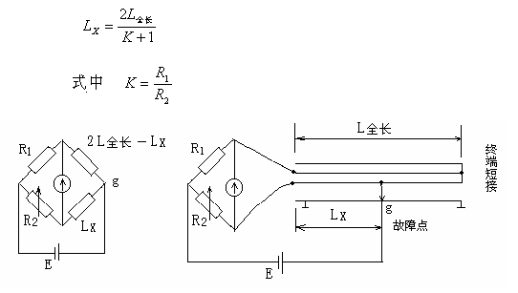

由上述电桥测试原理可知，要精确测定故障距离，需人工调节R2(精密电阻箱)的阻值，在电桥平衡时算出比例系数K，并将已知电缆全长数的阻值，在电桥平衡时算出比例系数K，并将比例系数K代入公式便能求得故障距离。
2．低压脉冲测试法
此法可直观地判断电缆故障点是开路还是短路性质的故障，并且能
直接读出测试端至故障点的距离来。
低压脉冲测试法的工作原理：
由前面行波在电缆中传播理论分析知，电缆中的阻抗失配点会引起波的反射。利用观测到的发射脉冲和反射回波脉冲之间的时间差和电缆中行波的传输速度就可计算出故障距离来。计算公式如下：
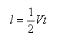
V－电波在电缆中的传播速度
t－发射脉冲与反射回波间的时间差

低压脉冲测试标准波形
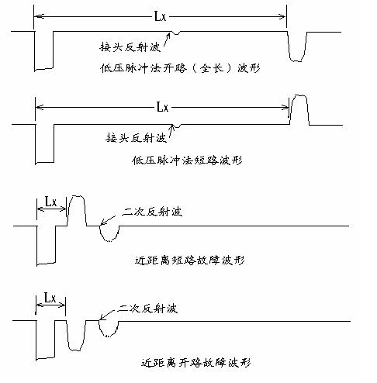
3．冲击高压闪络法
冲击高压闪络法可以测试电缆的高阻泄漏故障、高阻闪络性故障、低阻短路故障和断线故障。是一种高效可靠、适应性较广的电缆故障测寻手段。
冲击高压闪络法测试原理：
在故障电缆的始端施加一个冲击高压，将故障点电弧击穿。利用故障点击穿瞬间的电压突跳作为测试信号。观察此信号在故障点和电缆始端之间往返一次的时间进行测距。
冲击高压闪络法的信号取样方法有多种，常用的方法有电压取样法、终端电压取样法、电流取样法等。目前，由于安全原因电压取样法日趋淘汰。在国内外，电流取样法已得到广泛应用。
电流取样法利用电磁感应原理，用电流互感器拾取地线上的电流信号来获得电缆中的电波电流反射信号。与高压发生器、市电没有电气上的关系，所以特别安全。电流取样法所得波形周期多，反射波形特征拐点清晰，特别有利于故障距离分析和定位
冲击高压闪络电流取样法的电原理线路如图所示：
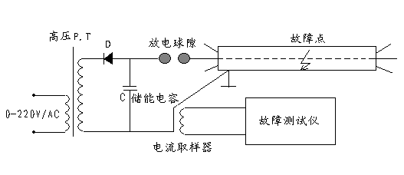
图中 D－为整流硅堆 反向耐压大于100KV 正向电流应大于100mA
C－储能电容，电容量大于1μF 耐压大于30KV
电流取样器必须放在电缆与储能电容之间的接地连线旁边

电流取样法的各种标准波形如下
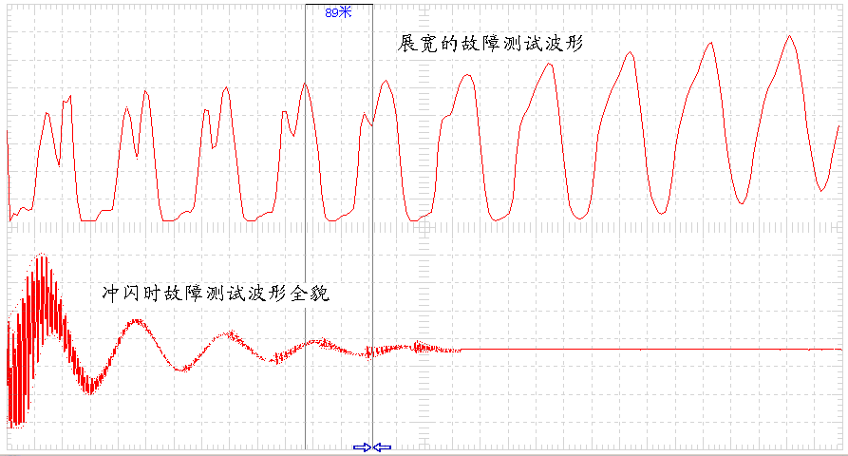
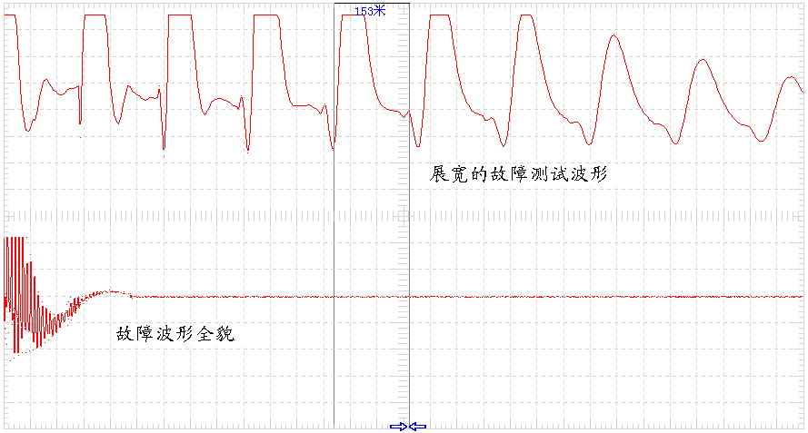
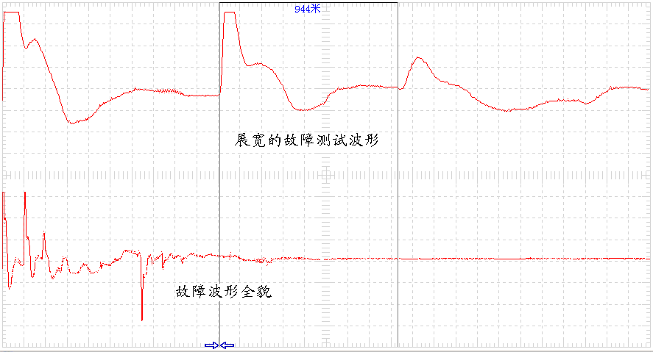

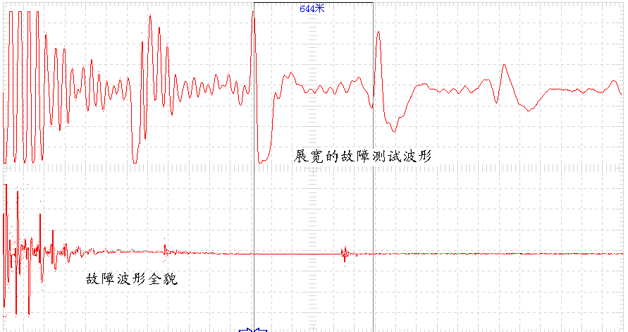
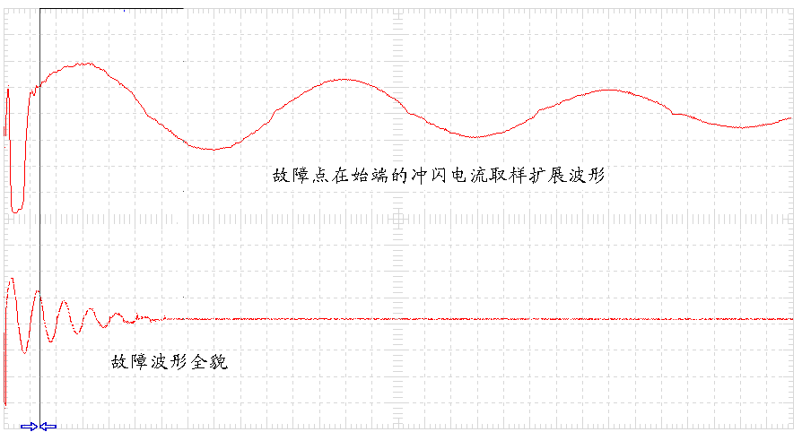
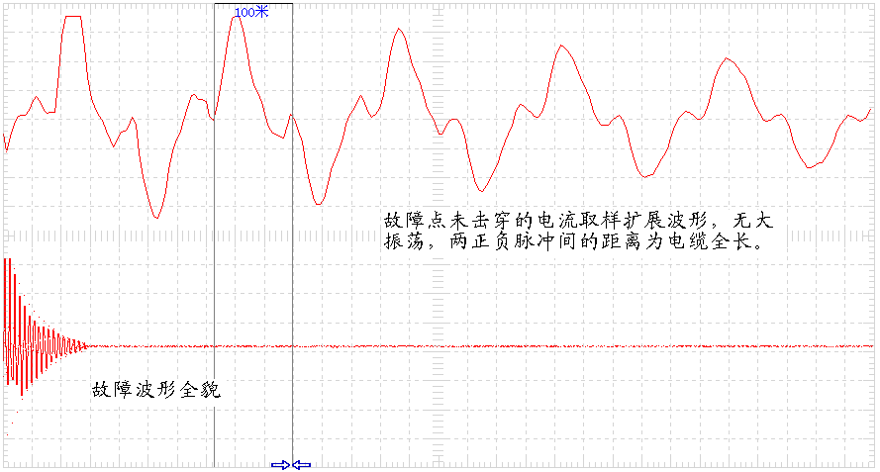

4．二次脉冲法
由于电流取样法的测试波形较为复杂不同类型、不同长度、不同故障距离、不同的冲击高压所得的波形千变万化，往往与标准波形相差甚远。很多人掌握不了波形规律，常常发生误判错判。
二次脉冲法的先进之处，在于将冲击高压闪络法中的复杂波形变成极其简单最易掌握的低压脉冲法短路故障测试波形。可以说任何人稍加培训就能识别回波的拐点，达到快速准确测得故障距离的目的。
二次脉冲法的基本测试原理：
众所周知，低压脉冲法无法测试电缆的高阻故障（无故障回波）。然而，如果在足够高的冲击电压作用下故障点被电弧击穿的同时，能发送一个低压测试脉冲，即可在短路点得到一个短路反射的回波。即反射回波的极性与发射脉冲的极性相反。当故障点短路电弧熄灭后，再发射一个低压测试脉冲（二次脉冲），可测得电缆的开路全长波形。前后两次采集到的波形同时显示在一个屏面上。开路全长波形与发射脉冲同极性，故障反射波形的极性与发射脉冲极性相反，且一定在全长距离以内。所以故障波形极好区别判断。
二次脉冲法也有一定的局限性。主要表现在故障点发生在电缆始端或近始端，波形稍复杂一些，精确读数会引入一定误差。另外，使用二次脉冲法时为使故障点充分击穿，所加的冲击高压会比常规的电流取样法要高一些。

二次脉冲法测试系统接线图如下：
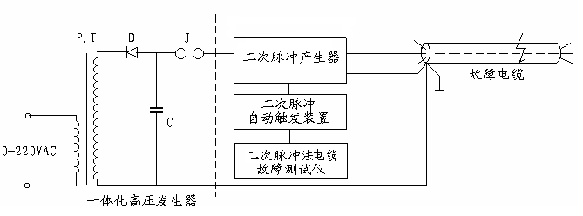
作为采用二次脉冲法的电缆故障测试系统，全套仪器包括可以产生单次冲击高压的“一体化高压发生器”、“二次脉冲产生器”、“二次脉冲自动触发装置”和测试波形分析处理的“二次脉冲法电缆故障测试仪”。
简单工作原理：
“二次脉冲产生器”的作用是将“一体化高压发生器”产生的瞬时冲击高压脉冲引导到故障电缆的故障相上，保证故障点能充分击穿，并能延长故障点击穿后的电弧持续时间。同时，产生一个触发脉冲同时启动“二次脉冲自动触发装置”和“二次脉冲电缆故障测试仪”。“二次脉冲自动触发装置”立即先后发出两个测试低压脉冲，经“高频高压数据处理器”传送到被测故障电缆上，利用电缆击穿后的电流电压波形特征和电弧熄灭后的全长反射回波，将形成两个完全不同的反射脉冲记录在显示屏上。一个脉冲波形反映电缆的全长，另一个脉冲波形反映电缆的高阻（短路）故障距离。
二次脉冲法电缆故障测试仪的面板结构图如下：
显示屏采用触摸屏，所有的操作功能均通过触摸键完成。大大提高了仪器的可靠性，操作和波形判断、故障距离定位极其简单。
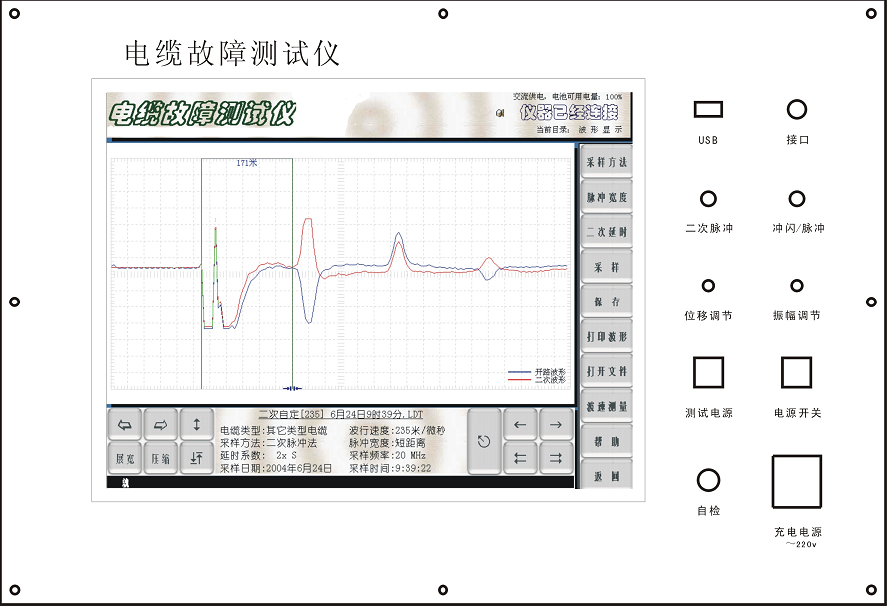

二次脉冲法的各种实际测试波形如下：
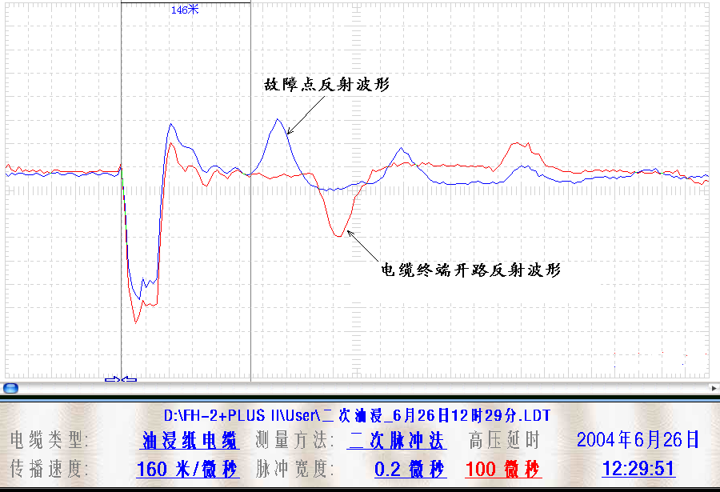
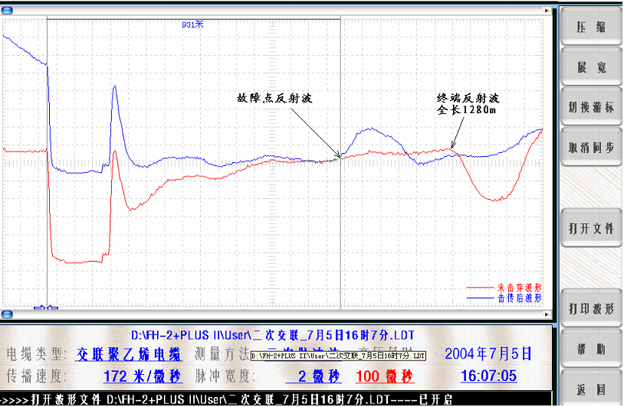
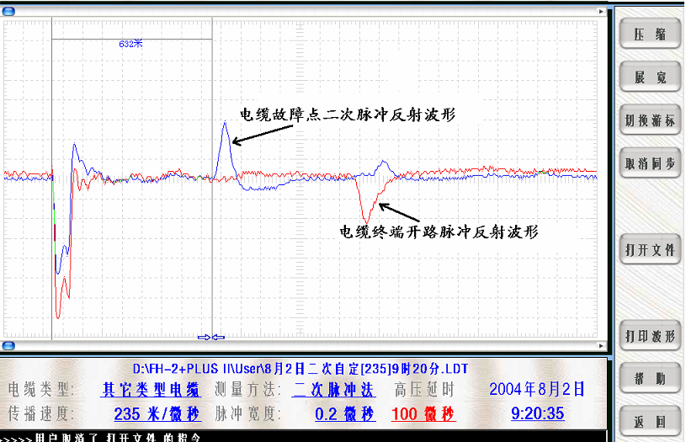
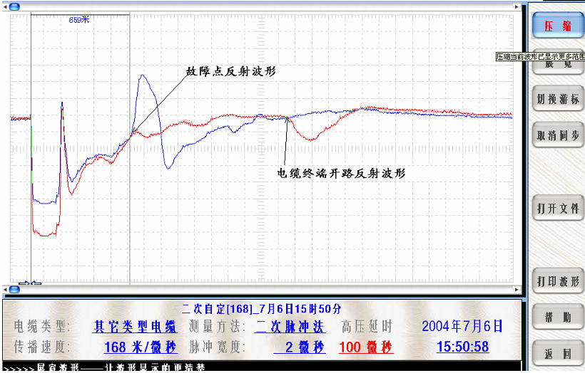
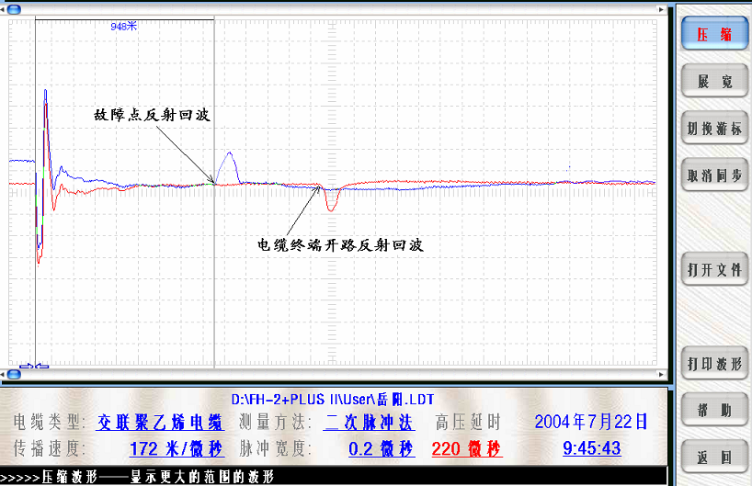
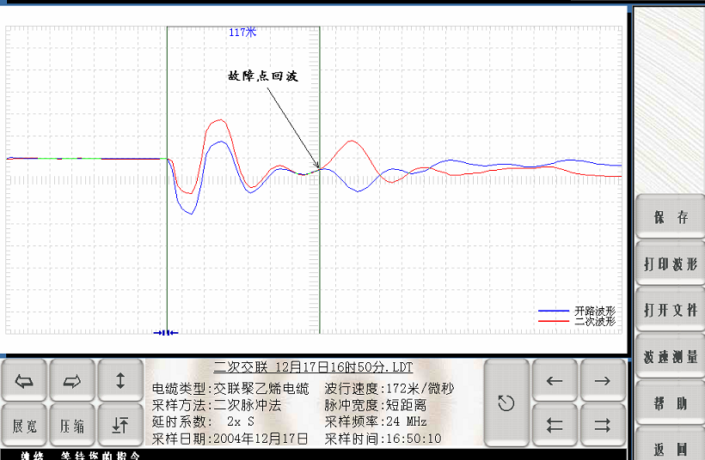
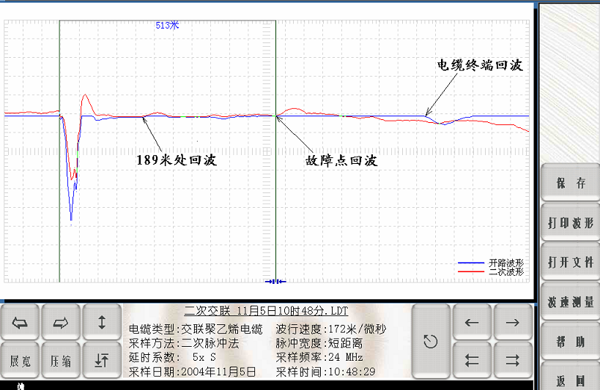
二次脉冲法测试的操作技巧：
尽管二次脉冲法测试波形极易判断、准确性也较高，但要获得一个较为理想、方便判读的波形还需掌握一定的技巧才能应用自如。
1．冲击高压的幅度一定要高，必须保证故障点充分击穿。否则采集不到故障回波的。这时只能看到两个终端开路波形。故障点击穿后，屏幕上显示的两个波形是有区别的。上半部波形是用低压脉冲法测得的电缆开路全长波形。下半部波形是故障点被高压击穿电弧短路时用低压脉冲法测得的短路故障波形。故障回波的极性一定向上，与开路全长的终端反射回波的极性相反。且标定的距离一定小于电缆全长。
2．按照电缆长短活故障距离的远近选择“短距离”（1Km以内）、“中距离”（2Km以内）、“长距离”（大于2Km)三种测试脉冲。对于远距离故障，由于回波较弱，其回波前沿拐点变化园缓，判断故障拐点的起始点有一定困难。此时应将两次测得的脉冲基线重合起来。其故障回波基线的前沿与全长波形的基线分叉处，用游标卡在该处，也可较精确测得故障距离。
3．有时电缆故障点就在始端或近始端，二次回波脉冲极端靠近发射脉冲前沿，要精确读出故障距离也是有一定困难的。值得注意的是，二次脉冲基线上没有电缆全长信息。可以说明此次测试的波形是可信的。所以，追求精确的故障距离读数已经没有必要。直接到故障电缆始端附近定点即可。
4．由于在二次脉冲法测试过程中，高压设备与故障电缆之间串有“高频高压数据处理器”（过压保护单元），实际加到电缆故障相上的冲击高压比高压发生器输出的电压低一些。如果高压发生器的输出电压已经达到35KV，故障点还未被击穿，此时应更换测试方法。如采用二次脉冲终端测试法：将被测电缆得终端一根好相和故障相间用放电球隙连接，在电缆始端将35KV的直流高压通过好相加在终端球隙上，加之，还利用好相的分布电容加大冲击功率，此方法可以有效击穿故障点，获得较为理想的波形。终端二次脉冲测试法如下图所示。
也可将二次脉冲法测试改为冲击高压闪络法，利用传统的电流取样法进行测试。
终端二次脉冲法接线如图所示：
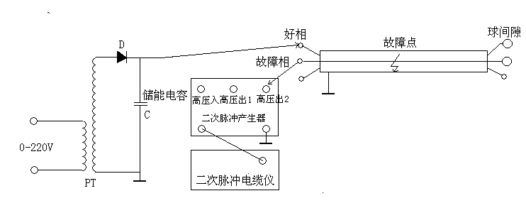

5．在使用二次脉冲法测试电缆故障时，值得注意的是要考虑到故障电缆被高压击穿时，线路上会产生幅度很大的低频衰减余弦振荡。这个振荡将严重影响波形的观测。要获得理想的测试波形，必须延迟二次脉冲发送的时间，避开大振荡。在大振荡结束以后再行发送低压测试脉冲。本电缆故障测试仪设置有脉冲发送延迟功能（延迟系数模拟键），现场测试时，每打一次冲击高压，都要观测故障回波波形是否平直。如果波形严重倾斜表示发射脉冲过早，应增大延时系数，如从1×S逐步增大到15×S，总能得到一个较好的便于分析定位的平直波形。也可通过增加储能电容的容量延长击穿电弧持续的时间，同时加大延迟系数来得到理想分析波形。
6．由于二次脉冲产生器接入电路后会产生一定的电压降，冲击闪络时电缆故障相上得到的电压实际上要比高压发生器输出的电压低得多。例如电流取样法时冲击电压加到20KV才能将电缆故障点击穿。而使用二次脉冲法时，有可能将冲击电压升高到35KV才能达到同样的击穿效果。如果所加的冲击电压过低，将看不到故障点的击穿回波，上下两个波形是完全一样的。未击穿波形如下图所示：
7．对于短距离电缆故障，故障回波与发送的测试脉冲靠得很近，此时应进行波形扩展，必须将上下两个波形严格重叠才能读出故障距离来。
8．波形分析技巧：
尽管从上面介绍已经掌握了仪器的基本规律，但还得通过以下部分现场实测波形的具体分析来提高故障点距离的准确判断能力 ：
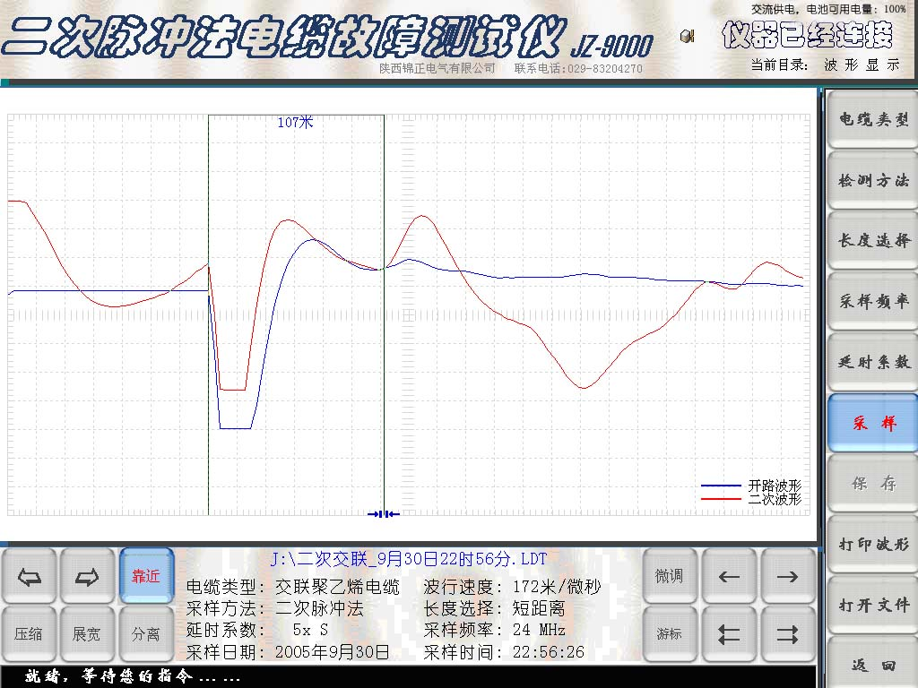
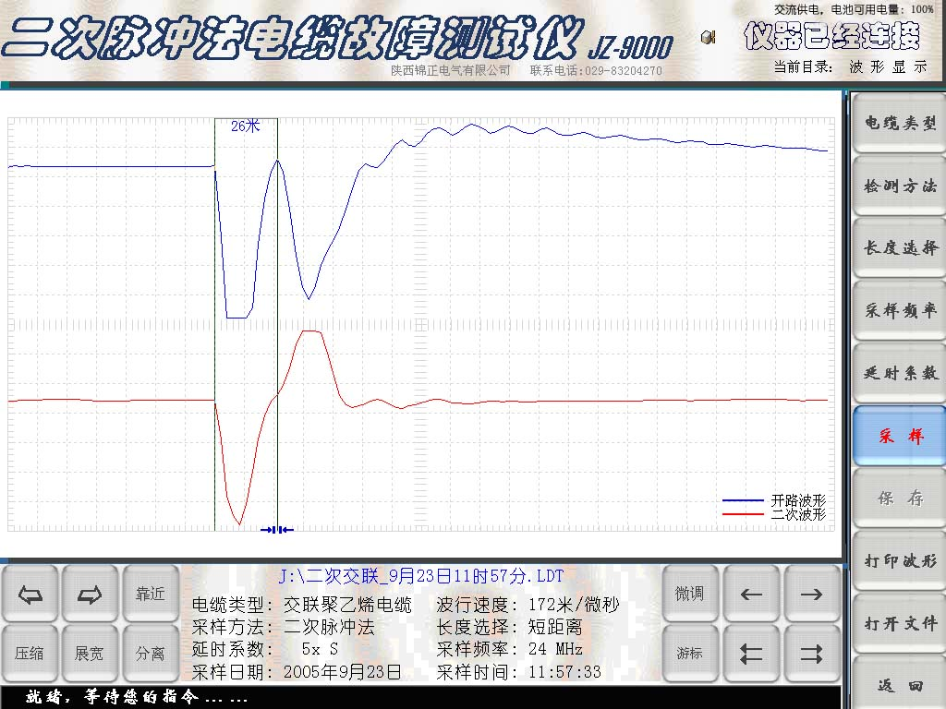
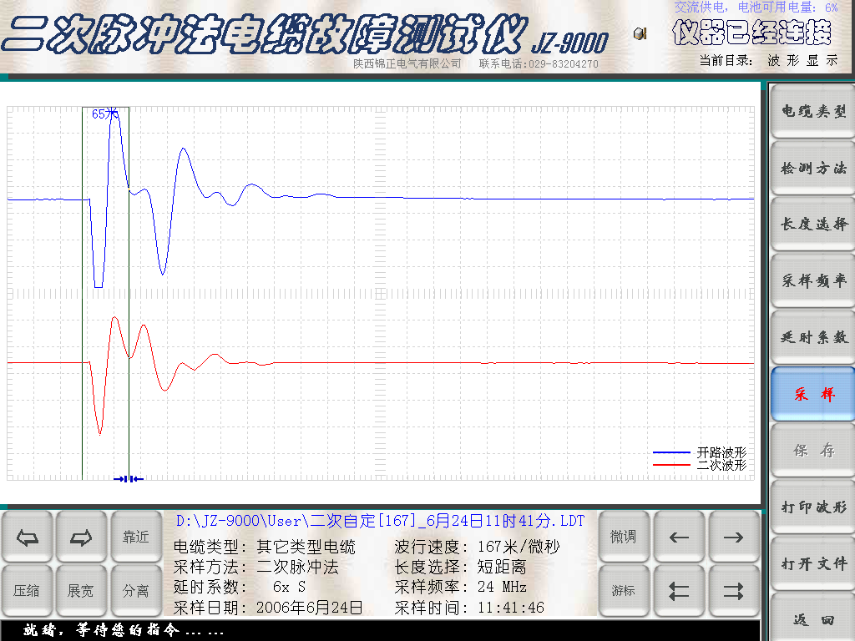
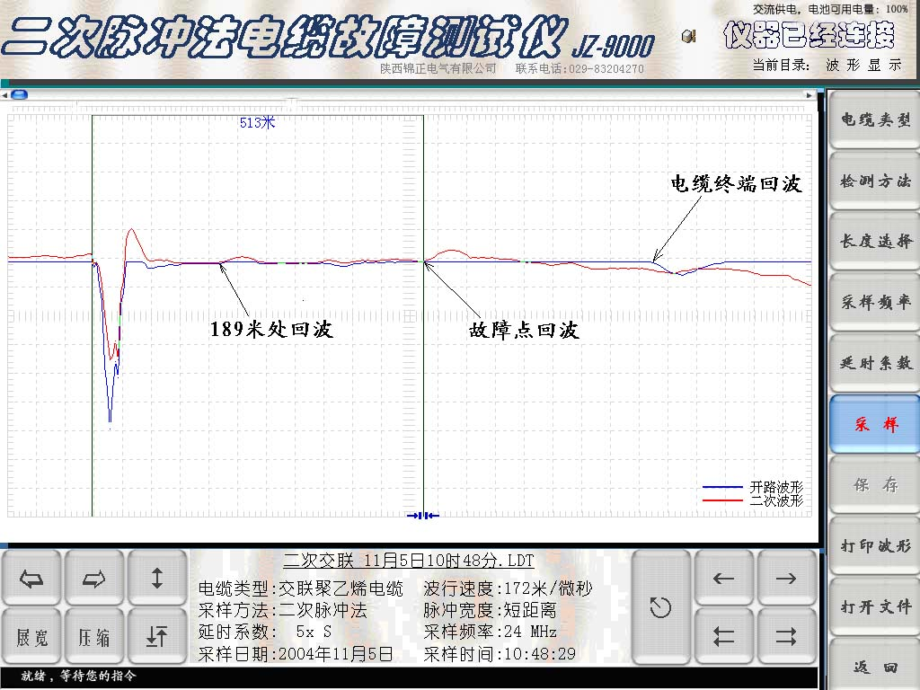
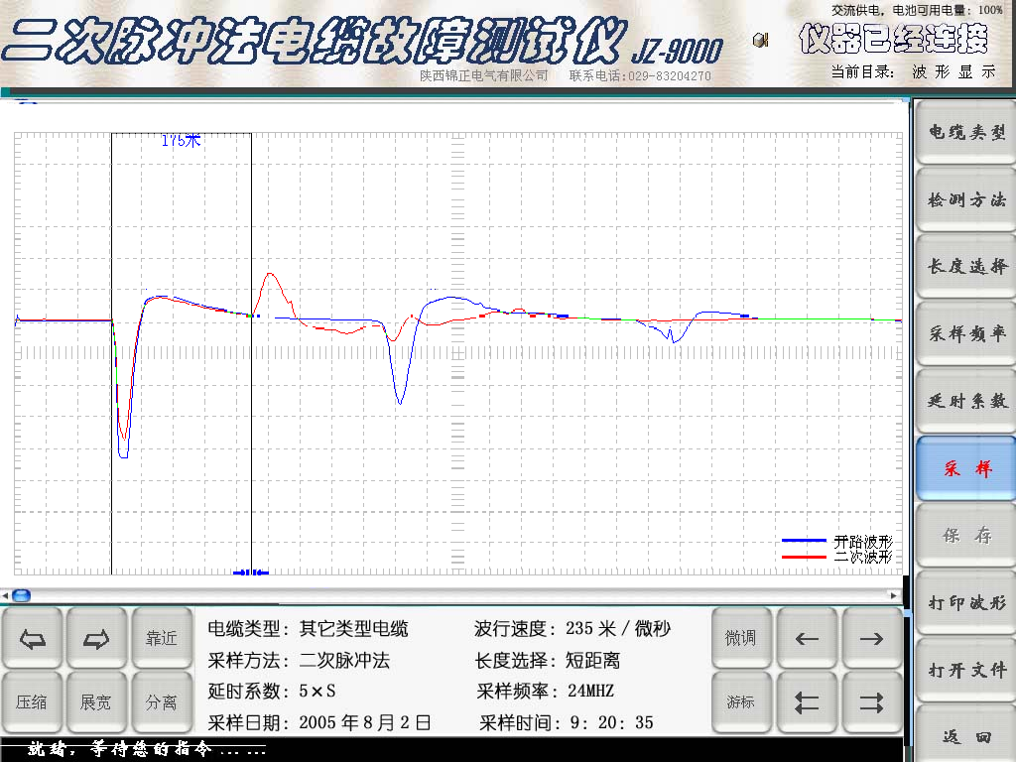
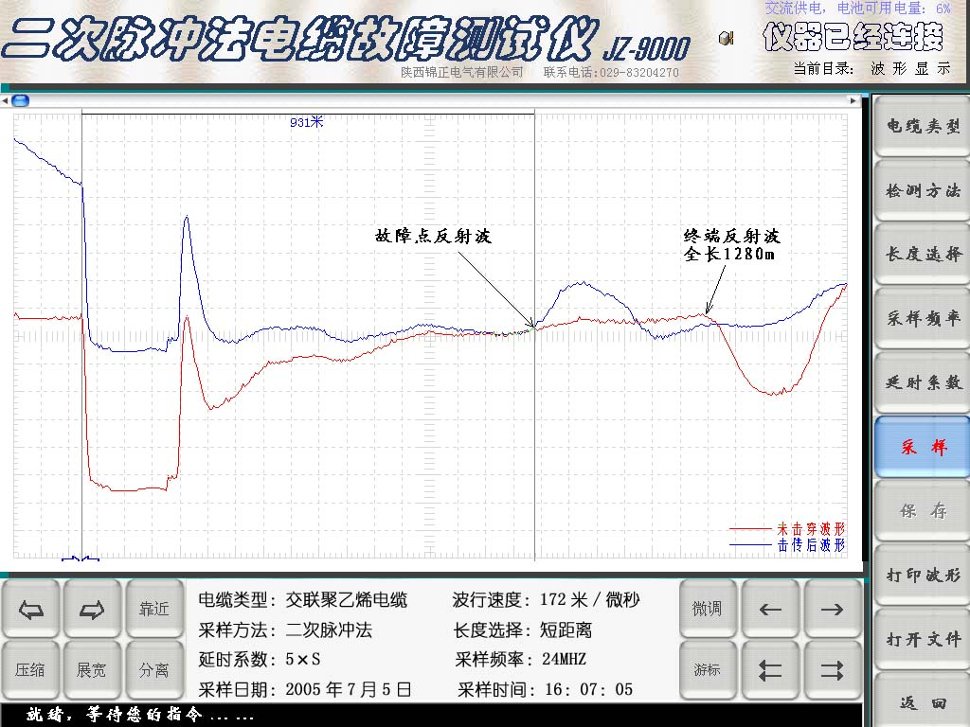
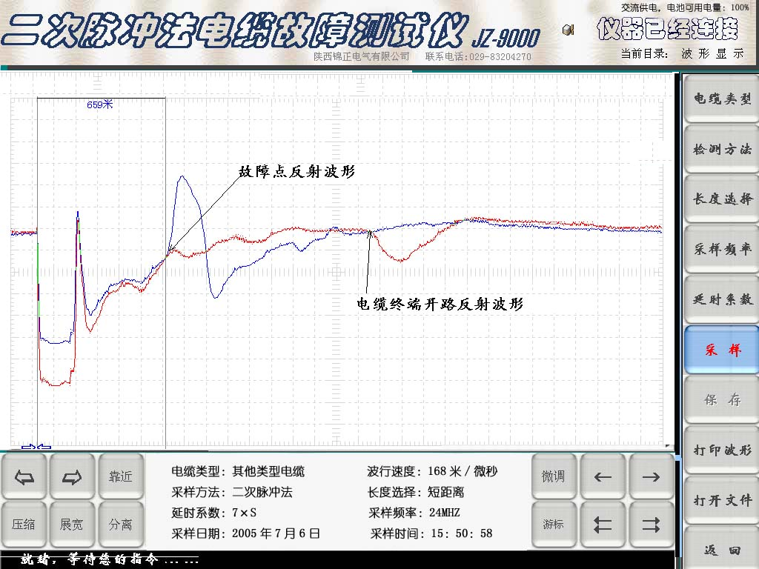
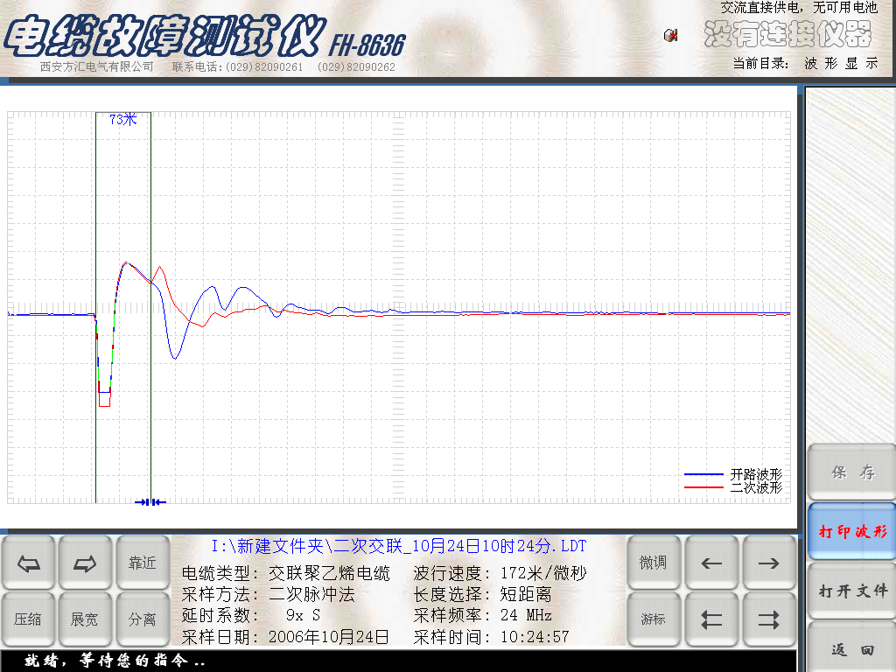
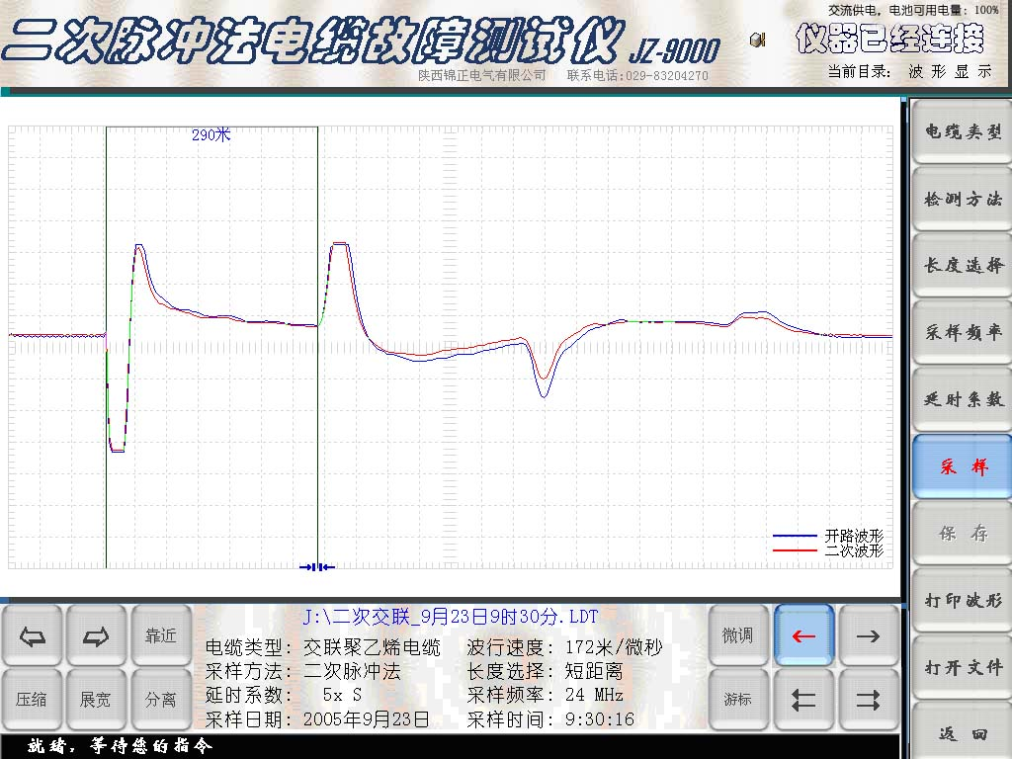
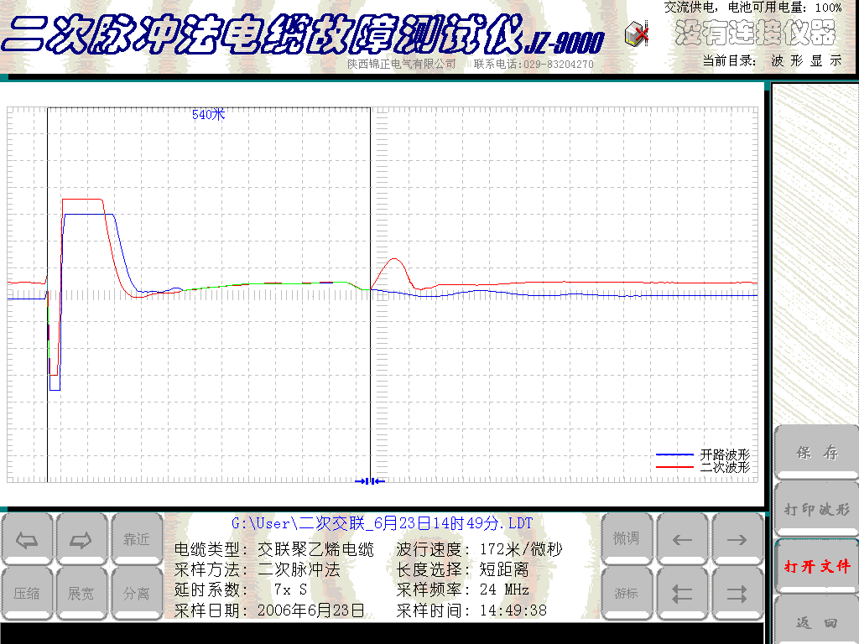
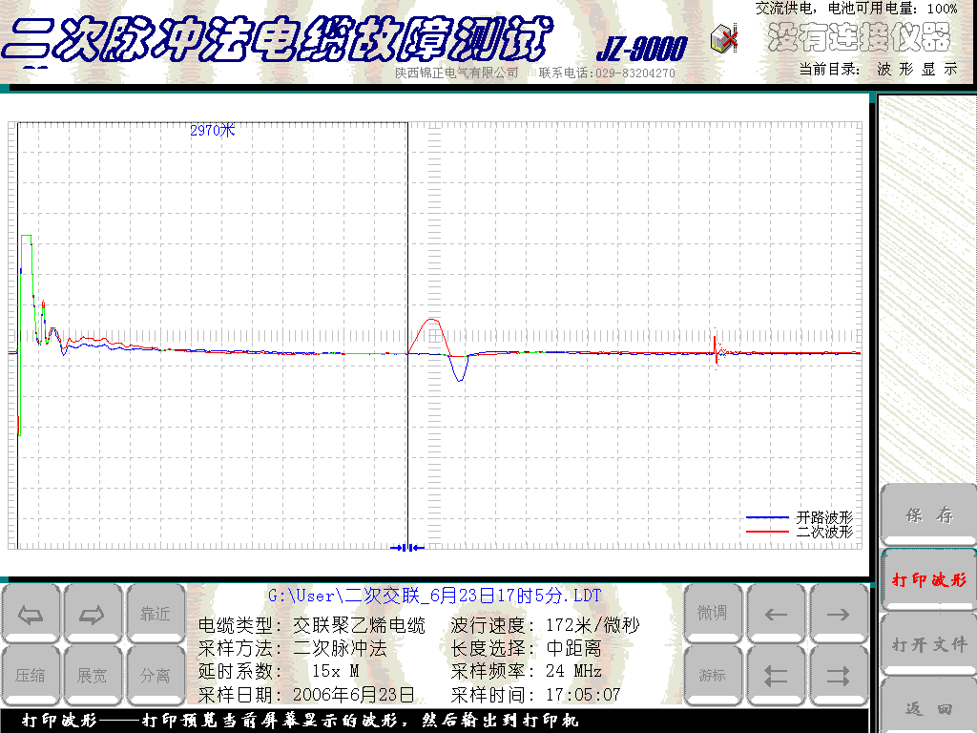
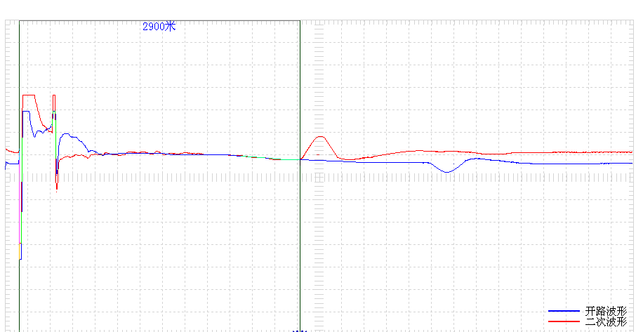
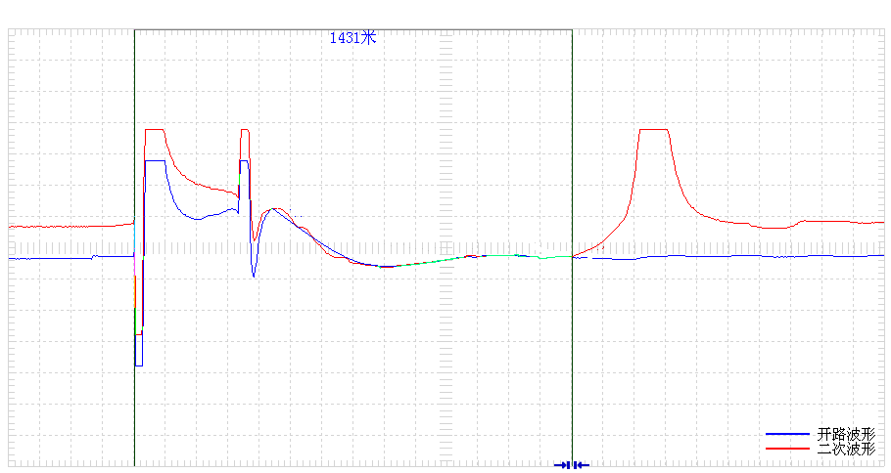
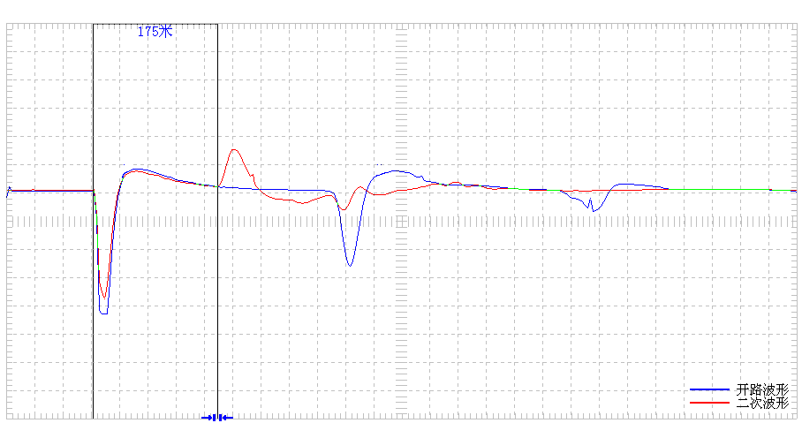
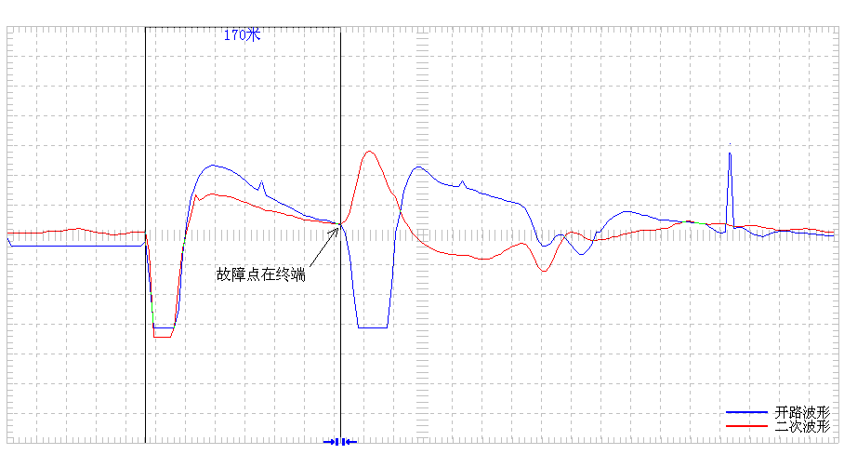
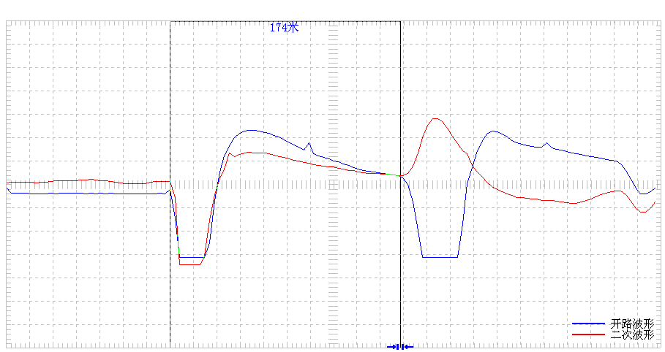
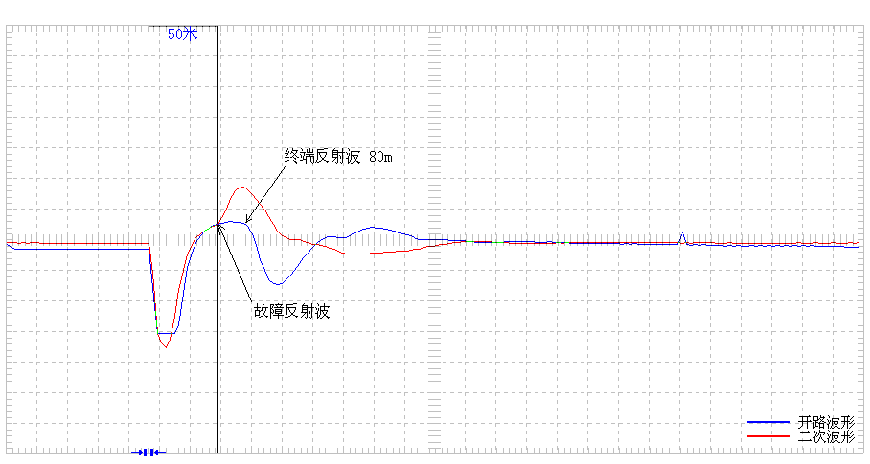

七、电缆故障点的精测方法（故障点的精确定位）
使用电缆故障测试仪测出了故障距离，只能算是初步确定了故障点距测试端的大致范围（粗测），由于一般电缆在埋设时在电缆端头和中间接头处都留有一定的地下余量。故障测试距离不等于地面距离。必须到现场利用定点仪进行精确定位。目前，精确定位的方法总的来讲只有一种，即声测法。
声测法的基本测试原理是：
在电缆的故障相上施加足够高的冲击高压，强迫故障点发生闪络击穿。由于故障点击穿瞬间会发出“啪、啪”的声音和强烈的电缆震动波，此震动波会经泥土介质传到地表面。采用高灵敏度的声电传感器拾取此微弱的震动信号，使之变成电信号放大后由耳机监听。地面拾取的声音最大处下面即为电缆故障的具体位置。
目前，单纯的声测法已很少用了。因为定点现场的各种环境噪声往往掩盖了地下故障震动波，使其无法进行定点。
改进的定点方法是，声磁同步定点法和数显声磁同步定点法。
- 声磁同步定点法：
电缆在实施冲击高压定点时，除了故障点击穿放电产生声波震动波外，电缆本体会同时向周围辐射冲击电磁波，一般的磁性天线即可接收到。利用这一特点，将接收到的冲闪时的电磁波经放大后驱动一个电压表。每冲击一次，电压表指针摆动一次。在电缆故障点附近，如果听到的声音与电压表指针摆动同步一致，即说明故障点就在附近，如果听到的声音不与电表指针同步，就不是故障点传来的声音。这样就有效地排除了环境干扰声。
2．数显同步定点法：
此法巧妙地利用了冲击闪络时的电磁波与地震波之间的时间差原理。 因为电磁波以光速传播，地震波以声速传播。定点仪在现场首先接收到的是电磁波，地震波后到。如果以电磁波触发一个计数器，使其开始计数，地震波到来时，使其停止计数。计数器的读数即代表了故障点到定点探头的相对距离。读数越小，探头距故障点越近。读数最小处，表示探头就在故障点正上方 。所谓“同步”，是指每一次施加冲击高压时，计数器将重复计数一次，如果听到的声音与计数器计数同步一致，声音与计数器计数显示同步一致，即说明故障点就在附近，如果听到的声音不与计数器计数显示同步，就不是故障点传来的声音。这样就有效地排除了环境干扰声。
数显同步定点技巧：
任何一种仪器设备，在充分了解性能、特点后，方能事半功倍地发挥其功能。
前述介绍的原理知道，此定点仪靠仪器中的电磁传感器接收到故障电缆在冲击放电时产生的辐射电磁波后开始计数，而在声音传感器接收到故障点放电时产生的地震波时停止计数。电磁波与声音震动波之间的时间差乘以地下声波传播的速度，便是探头至故障点的直线距离（即数字屏显示的数值）。也就是说，只有在冲击闪络之后，探头测听到故障点传来的地震波使计数器停止计数，所显示的数值才是有效而可信赖的。但是，在现场进行故障点定位时有可能出现两种情况：一是探头距故障点太远，定点仪只是在电磁传感器接收到辐射电磁波后计数器开始计数，而没有地震波来使计数器停止计数，耳机也听不到地震波。所以此时计数器将一直计到原设定数500.0米。而且每冲击放电一次，计数器将重新刷新一次，但仍显示500.0米。屏幕信息仅告诉操作者高压设备的冲击闪络功能正常，可放心沿电缆路径继续测听。第二种情况是冲击闪络时，耳机已能听到足够强的地震波声，计数器不再显示满量程500.0米。而是显示某一固定数值（有可能末尾两位数有跳动），此固定数值重复显示的机率相当高。此时操作者可以断定：数显距离即为探头到故障点的直线距离。
当现场听到故障点地震波，能确定故障距离后，下一步是沿电缆路径，任意移动探头一米左右，以判断方向。如果读数减小，证明移动方向正确。若读数增加，说明远离故障点。便可按屏显距离直接移动探头至故障点附近。此时，地震波强度加大，屏显数明显减小。此时，只要在该处仔细缓慢地移动探头，总会发现某点的读数最小。无论探头往任何方向移动，读数将会增大。那么该点恰好是电缆故障点的正上方。此刻的屏显数即为该点的电缆埋设深度。而且此时用耳机监听的话，会发现此点正是地震波的最大点。
在实际的电缆故障定位现场，情况往往非常复杂。 有四点是应注意的：
1．若现场环境噪声很大（如车辆流量大的公路旁、走的人多的街道或在工地附近等）。闪络冲击放电时，除故障点传来的振动波外，还有汽车引擎声、喇叭声、脚步声、说话声、机器轰鸣声……。这些噪声将严重地影响定点仪计数屏的读数稳定性。读数似乎杂乱无章。其实，还是有其规律性的。仔细观察读数便可发现，计数屏的读数总有一个相对稳定的最大读数，无论噪声干扰如何变化，只要噪声不是连续的，最大读数的出现率非常高。此读数即是故障点的距离。对计数屏上经常出现的无规律小读数（环境噪声干扰），不必理会。随着探头接近故障点，其最大读数会逐渐减小。当稳定的最大读数变到最小时，此处即为故障点精确位置。
2．如果定点现场有连续的较大噪声，如电动机、鼓风机、排风扇、发电机、真空泵等发出的声音 ，将会导致数显失效，无论探头放置何处，数显屏总是出现零点几米（甚至0.1米）小数值。此时只能利用定点仪的声、磁同步探测功能听测与数字屏刷新计数同步的地震波，用人的判断力去区分环境干扰噪声，以振动波的最大点去确定故障位置，不必去关心数显屏的读数。
3．定位现场的电缆故障点位于埋地穿管之中。冲击放电时，在穿管的两个端口处声音最大，而在管子中央部位可能听不到声音，便有可能出现两管口有固定读数，而在其余地方（如管子中央部位或远离管口）仅显示满亮500.0米，此时便可根据两个稳定读数点的数值变化规律判断管中故障位置。只要挖出穿管，便可以用探头在管子上实施精确定位。此时的误差一般不会超过10％。
4．若故障电缆位于电缆沟的排架上（或电缆架上），且是封闭性故障（即电缆外皮未破，冲击放电时，故障点的闪络仅在芯线与外皮之间，外面看不到火花）。 冲击放电时，在电缆本体上有长距离的较强振动，用声测法和同步定点法都无法确定振动的最大位置。此时常规定点仪将完全失效，而数显同步定点仪便可发挥其特长了。只要将探头放置在具有强烈振动电缆本体附近（千万不能放在电缆本体上），数显屏将会在冲击闪络的同时记录下探头距故障点的距离，操作者便可很快根据距离指示数，将探头放置在故障点附近，寻找数显屏最小读数所对应的位置，此位置便是精确的故障点。注意，有时会出现冲闪时电缆全线都有微小振动的现象，各处强度几乎一样，只是接头处可能声音稍大些。这是进行冲击放电时电缆出现所谓的“电动机”效应，千万不要被此声音迷惑。故障点的振动声应该很大，与全线“电动机”效应振动的微小振动声音有明显差别。可以不必理会此种微小振动，径直去找明显的较大的振动波（故障点发出的）。
值得注意的是由于定点仪电磁传感器灵敏度较高，定点仪主机过分靠近运行电缆时，附近电缆的工频辐射会严重干扰计数器，其现象是计数器的后两、三位数码管会不停地闪动，无法正常计数。此时，只要将主机旋转90度，用主机侧面对准电缆，且远离运行电缆，便可减少工频辐射干扰，使计数屏正常读数。
在进行电缆故障的精确定点时，首先应保证冲击高压产生设备的冲击电压应足够高，使故障点充分击穿放电（可从球隙放电的声音大小及清脆响亮程度判断，也可从电缆仪屏幕上的波形有无大振荡波形判断）。为促使故障电缆的故障点放电声足够大，可以加大冲击闪络电压的能量。其方法是适当提高冲击电压，并且尽可能加大储能电容的容量，如加大到2∼10μF。这样可以使故障点放电时产生更大的声波振动，增大定点仪探头探测的距离。加快定点速度及提高准确性。
对于低压动力电缆。粗测与定点方法完全与高压动力电缆相同。所不同的只是所加冲击电压较高压电缆低得多。据经验，一般冲击电压最高可以加到10KV以上，只要保证电缆端头三叉处不被击穿放电即可。
由于所加的是脉冲冲击高压，其持续时间一般仅有1∼3mS。尽管瞬时功率较大但平均功率却很小。10KV的冲击高压对低压电缆一般情况下是完全无损伤的。据全国各地对于低压动力电缆的故障检测成功实例说明，低压动力电缆在故障定位时，冲击高压加到10KV左右是没有什么问题的，定点安全、准确而快速。
最后要说明一点的是，无论高压动力电缆还是低压动力电缆，在故障点破裂受潮和故障点金属性接地情况下，冲击高压闪络时，故障点一般不会产生闪络性放电。所以，一般定点仪听不到放电声，造成定点失败。此时应换用别的方法实施定点，不要轻易怀疑。
现场无法定点的情况还很多，如故障点位于大量堆积物下；在高速公路车流量较大的地方；反常的埋设深度；人无法到达的禁区；江河海湖的水下等等。具体情况具体对待，无法定点不等于仪器有问题，要相信仪器的正确读数。

八、电缆埋设路径的寻测
在对电缆故障进行初步测距之后，要根据电缆的路径走向，找出故障点的大体方位来。只有在故障电缆的正上方定点，才有可能定出故障点的的具体位置。由于有些电缆是直埋式或埋设在沟道里，而图纸资料又不齐全，不能明确判断电缆路径。这就需要专用仪器测量电缆路径。在地下管道中，往往是多条电缆并行排列，还需要从多条电线中找出故障电缆。
电缆路径的音频感应探测法 ：
1．路径测量原理：
用信号发生器在电缆始端向被测电缆输入音频信号电流，利用磁性天线接收线在地面上接收磁场信号，在线圈中产生出感应电动势。经放大后，通过耳机、电表指针或其他方式进行监视。随着接收线圈的移动，信号的大小会发生变化。 路径探测仪一般都是使用耳机监听信号的幅值，根据探测时音响曲线的不同，可判断出电缆路径。探测方法主要为音谷法。
测试原理如图所示。
在进行路径探测时，使磁棒线圈轴线垂直于地面，慢慢移动，在线圈位于电线正上方且垂直于电缆时，磁力线与线圈平面平行，没有磁力线穿过线圈，线圈内无感应电动势生，耳机中听不到声响或声音最小。然后将磁棒天线先后向两侧移动，在两侧就会有一部分磁力线穿过线圈，产生感应电动势，耳机中开始听到音频响声。随着磁性天线缓慢移动，声响逐步变大。当移动到某一距离时，响声最大，再往远处移动，响声又逐渐减弱。在电缆附近，声响与其位置关系形成一马鞍形曲线，曲线谷点所对应的测试位置即电缆埋设的具体位置。在地面上将所有的谷点（声音最小点）连接起来就是电缆所埋设的路径。
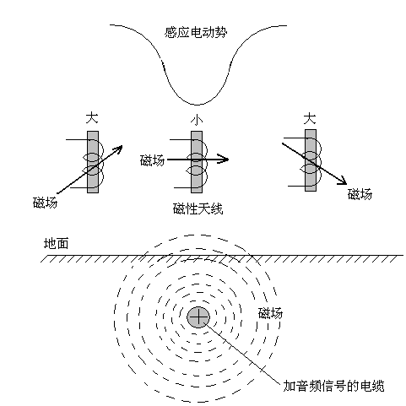

2．电缆埋设深度的测试
测试原理如图所示：
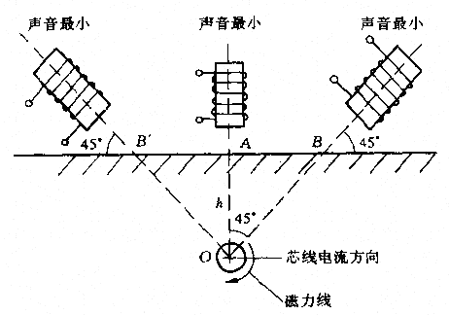
在电缆的导体与地之间通入音频电流信号。使电感线圈的磁棒垂直于地面，并放在被测电缆的正上方，找出耳机中声响最小(音谷)时线圈所处的位置，记下其所对应的地面位置A，然后将磁性天线靠近地面并使之与地面倾斜，成45度角(垂直于电缆的走向)并沿电缆向左或向右移动，找到音谷点B和B‘。在这两个位置上，线圈的轴线与磁力线垂直，穿过线圈的磁力线最少，耳机中听到的声音最小。两个音谷点B或B‘与电缆所在点O之间的连线BO和B，O与直线AO之间的夹角为45度，三角形AOB和AOB‘为直角等腰三角形，AB＝AB‘＝AO。因此，电缆正上方音谷点A与另外两个谷点B或B‘之间的距离即等于电缆的埋没深度。

3．电缆接头的识别
有的电缆的故障点发生在电缆的中间接头上，识别出电缆中间头位置有利于尽快地找到故障点。有些发生在中间头的故障，很难用冲击高压使故障点放电，只有尝试挖开电缆中间接头，进行仔细地观察分析。
一般的直埋电缆，其中间接头处往往因考虑到接头发生故障的概率较高，而常常留有一定的余度，所以在中间接头处的电缆路径往往成S或Ω形状，其余地段都是直线。所以，只要仔细寻找电缆的埋设路径，一般都会在埋设路径发生S或Ω形状异常处找到电缆接头。电缆沟敷设的电缆没有这种规律，只能依靠图纸资料和地面标志来寻找了。
4．电缆中波速的测量
在时域法电缆故障测试中，所选的电波传播速度值直接影响了读数的准确性。因为不同种类的电缆，其绝缘材料的相对介电常数差异很大，使其波速变化较大。例如，矿用橡套电缆的波速为100m/μS左右，而通信电缆的波速为230m/μS左右。不同的电缆测试必须采用与之相适应的电波传播速度才能准确测得故障距离。在现场测试某一根特定电缆时，最好是根据电缆的已知全长长度（从资料获得），利用仪器的测速功能，测得改电缆的准确波速后，并设置在仪器上才能进行测试。当然本仪器已经设置了一些常见动力电缆的波速，可以直接利用。但因为是该种电缆的统计平均值，不一定和被测电缆的实际电波传播速度相符，总会引入一定测试误差的。
关于具体波速的测试，在说明书中已有详细叙述，此处不再说明。
总之，仪器操作者必须建立起只有波速设置准确才能准确测试出故障距离的基本概念。

九、现场测试经验交流
十六字口诀
一个故障 多法测量 相互印证 再下决心
在电缆故障的现场测试中，情况是相当复杂的。产生故障的原因、故障距离、电缆种类、电缆粗细、电缆电压等级、冲击高压幅度、受潮程度、定点现场的环境噪声、电缆埋设深度、发生故障时间的长短、所选用的测试方法等，都直接影响了故障波形的变化。可以说仪器所采集到的波形千变万化，虽然有一定的规律，但各次几乎没有相同的波形。要求每个用户都能熟练检测故障是不现实的。除了经验积累，只有认真学习同行的经验。在无把握判断波形的情况下，用多种方法测试，相互验证后，再下决心到现场定点。在确实听到故障点的震动声后才能动土，切不可乱挖、乱刨、乱锯。否则将造成人力物力财力的浪费，延误恢复供电时间会造成更大的经济损失。
以下是部分现场测试经验，仅供参考。
1．两个或两个以上故障点
高压电缆同时出现两个或两个以上故障的机会很少。一般情况下只有在处理完第一个故障后，进行预防性试验时才会发现第二个故障。对于低压电缆，出现两个或两个以上故障的机会就比较多。但往往也首先发现一个故障。在做高压冲击闪络测试时，首先击穿的是抗电强度最弱的故障点，处理完第一个后再处理第二个，依此类推。
2．电缆故障点受潮的现象
由于故障点外皮破损（电缆放炮或外力破坏）未及时处理，而故障点又处在水位较高地段，会使电缆故障点进潮气或水汽。此时电缆的绝缘电阻较低，往往只有数百千欧～数十兆欧。是高阻故障但又无法被冲高压充分击穿，故障点只有泄漏而无电闪络现象。因此，无论冲闪法或二次脉冲法均无法观测到故障点回波。此时应考虑到电缆受潮的可能。解决方法是尽可能提高冲击高压幅度，实在不行，可改用高压电桥进行粗测。由于冲闪时受潮故障点有放电声。如果电缆不长，可直接沿线用声测法定点。
3．故障点近始端的故障和长电缆故障点在远端的波形判别
如果故障点十分靠近测试端，波形较复杂，难于判断距离，且读数误差较大。或电缆较长而故障点又在远端，回波拐点十分圆滑，难于精确判断故障距离，可将冲击高压设备移至终端，即可使波形更便于分析，较为精确读出故障距离。如果故障点十分靠近测试端，定点时，由于球间隙的放电声会干扰故障点的震动声，也可将冲击高压设备移至终端，或将放电球隙放在终端的好相和故障相之间，直流高压经好相加在放电球隙上，进行冲击闪络，在测试端进行精确定点。
4．两种不同导体截面（不同介质）连接的电缆对波形的影响
由于接头处的阻抗不匹配，用脉冲法或闪络法测试时，会在接头处产生波的反射，导体截面积相差越大，反射越强。细电缆向粗电缆过渡，回波的极性与发射脉冲的极性相反，类似短路故障波形。粗电缆向细电缆过渡，回波的极性与发射脉冲的极性相同，类似断路故障波形。值得注意的是，有上述波形的电缆，故障点不一定在接头处。可将接头反射波视为一种固定干扰波，要与故障回波仔细加以区别。
5．路径寻测时的技巧
由于一般的电缆都有屏蔽层。如果将路径信号加在电缆的芯线和外皮之间，因电缆外皮的屏蔽作用，地面的电磁信号很弱，将大大影响路径探测距离。要探测远距离路径，势必加大路径信号产生器的输出功率，效果还不一定好。在信号源输出功率一定的情况下，应将电缆两端的接、地线与系统地断开，信号源的输出电缆芯线接电缆外皮，输出电缆地线接系统地。相当于把整条电缆当做辐射天线，这就大大增强了电缆的地面辐射，可以探测到很远的电缆路径。
值得注意的是，电缆辐射增强了，附近的电缆也会感应到路径信号。有可能寻到别的电缆路径上去。解决的办法是：适当减小路径信号的输出功率；或从被测电缆的终端往回找路径。这样就有效地避免了其余电缆感应辐射信号的干扰。不会走错路径。
6．电缆波速的设定
不同介质种类的电缆，其中的电波传播速度是不一样的。虽然一般的电缆故障测试仪都已经预设了常见电缆的波速，这只是该种电缆的平均波速。各厂家生产的同种电缆波速各异，而各种电缆的波速相差比较大（在100米/微秒到200米/微秒之间）。如要求较为精确的读数，往往要进行现场重测波速。而且一些特殊电缆（如橡套电缆、控制电缆、通信电缆等）的故障测试必须在现场首先测定波速后再输入电缆仪，才能保证测试的准确性。
如要精确测定某电缆的故障距离，在有条件的情况下应该首先找一根已知精确长度的同种电缆，按说明书要求测出该电缆的电波传播速度，并输入电缆仪，就可以较精确定位故障距离了。千万不能用一种电缆波速测试其他种类的电缆，否则测试误差太大，定点困难。
7．粗测故障距离与地面距离的差异
电缆仪初步测出的故障距离仅代表电缆在地下的长度。由于一般电缆在埋设时在电缆的端头和中间接头处都有预留长度，且无法确切知道预留长度的精确值。所以，决不可以安粗测距离在地面度量后定位。地面距离一定小于仪器读数距离。此误差不可避免。
有的单位把地面距离和粗测距离相比较，两数不能吻合就认为仪器误差大，这个概念是不对的。
在现场定点时，一般应在粗测故障距离读数的基础上，以地面度量距离处为准，向测试端返回数十米，在20～30米的范围内仔细测听定点。
8．冲击高压定点时储能电容的选取
一般冲击高压发生器所配的储能电容仅有1微法，基本够用。但是有时现场定点时，故障点的放电声特别小，加高冲击电压在地面也无法听到地震波。此时应考虑加大储能电容的容量。按照能量公式，电容量加大一倍，冲击能量将加大一倍。容量加得越大，冲击能量越大。地面能测听到的地震波越强。越有利于现场快速准确定点。在有条件的情况下尽量加大储能电容。最为理想的容量为2～8微法。
9．金属性短路（接地）故障的定点
此类故障距离容易确定，但一般无法在现场利用声测法直接定点。解决的办法是，利用电焊机低压大电流特点，在故障相和地线间施加低压大电流，点击几下便可将故障点由短路烧成开路，把短路故障转化成高阻故障，就可以精确定点了。

